1. Как называются части цветка, обозначенные на рисунке буквами? Диаграмма цветка какого семейства изображена на рисунке? Напишите формулу цветка.
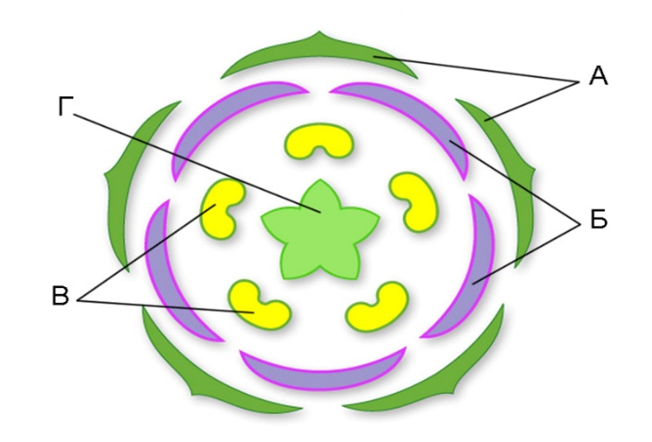

- К какому семейству относятся данные на рисунке признаки. Напишите формулу цветка.
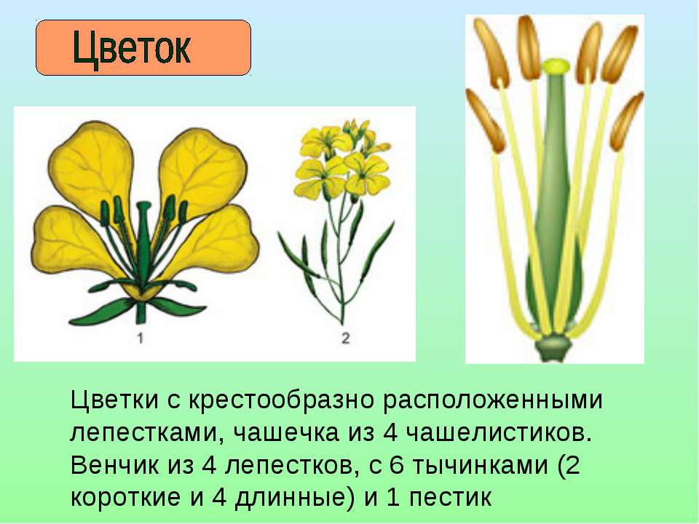
2. Какого семейству относятся изображенные на рисунке цветы и овощи? Какие признаки объединяют их в одно семейство?
